家庭经济困难认定学生使用说明
登录地址：http://ehall.xidian.edu.cn
用户名：申请学生用自己学号登录
密码：初始密码身份证后六位，自己改动后就为自己修改的密码
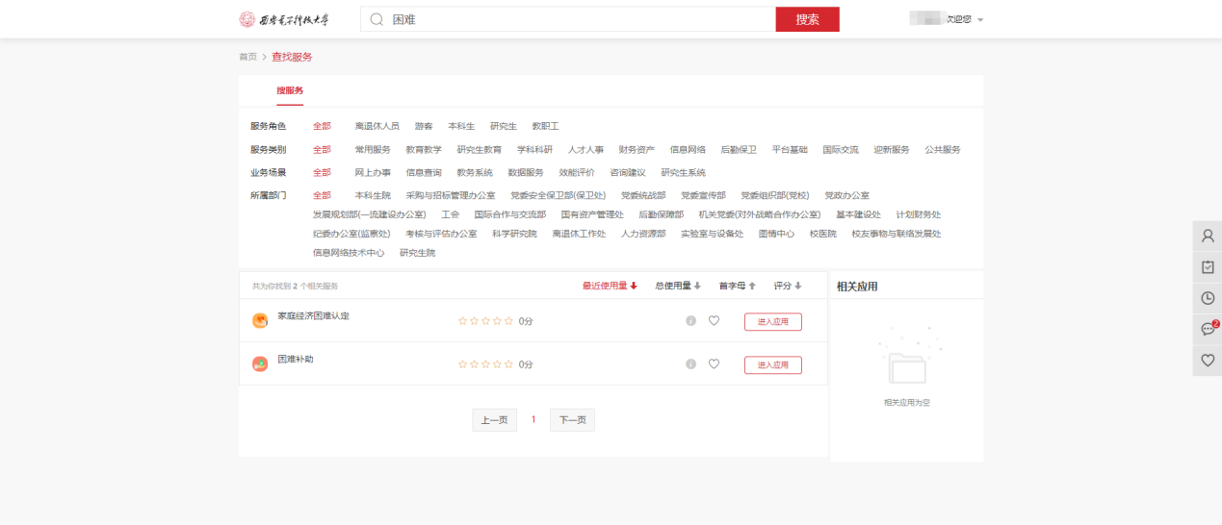

1、学生（所有家庭经济困难学生）
困难生申请（所有家庭经济困难学生）
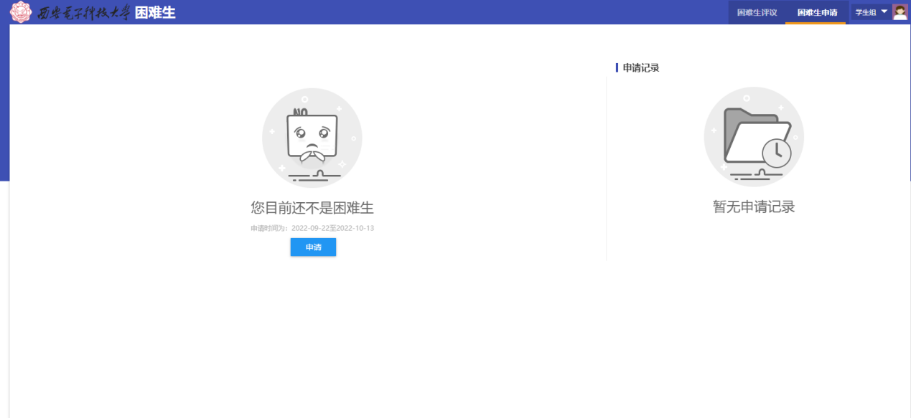
1、按照自己家庭情况如实填写家庭主要成员、家庭情况、申请信息等内容。所有信息均为必填。
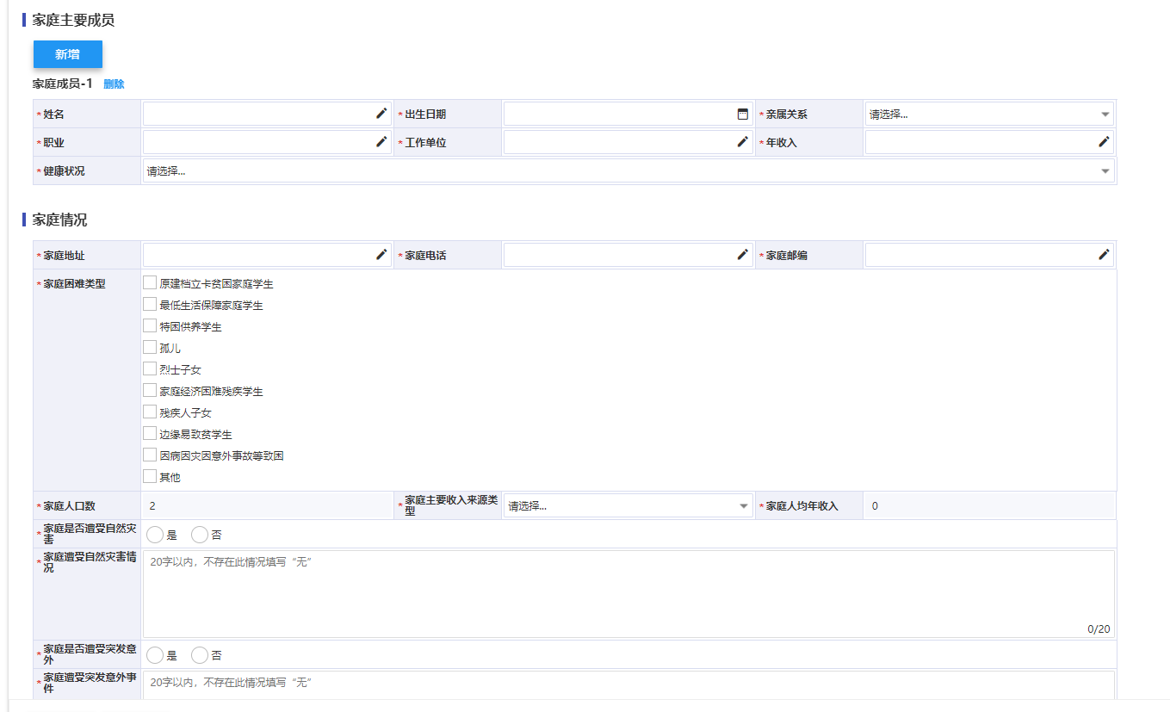
其中，家庭人口数=家庭主要成员数+本人
家庭人均年收入=（家庭成员1年收入+家庭成员年收入2+……）/家庭人口数
2、须上传相关的证明材料，并且必须上传《家庭经济困难学生认定申请表》
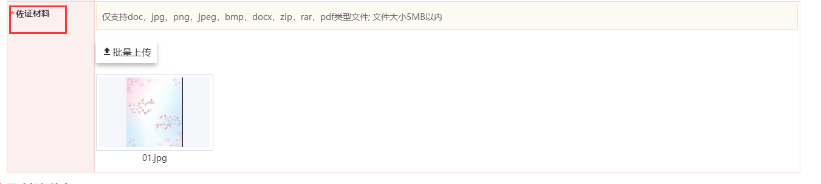
- 提交之前必须完成电子签名；点提交申请，扫描二维码签名；填写并签名完成后，点击确认

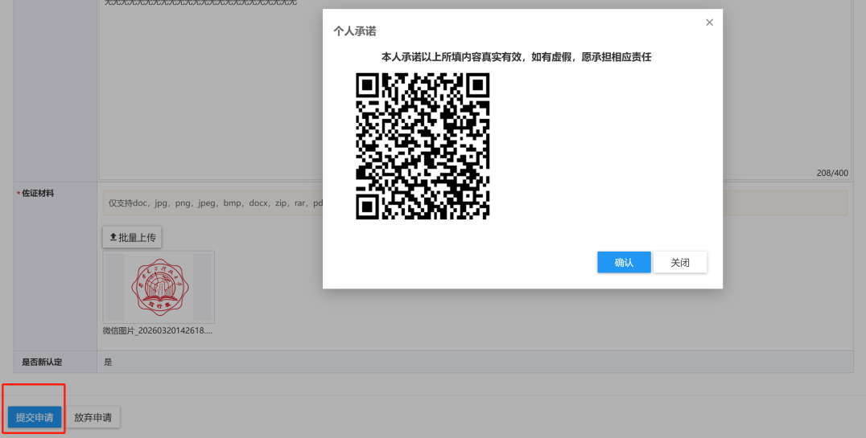

待三级审核审核完成后查看自己所获困难认定结果。


2、学生（民主评议小组成员）
1、“困难生评议”模块，查看同班同学的申请新信息，参与讨论，给辅导员建议评定等级
往年数据，先进行筛选（1）高级搜索（2）添加搜索字段（3）选评定学年，保存（4）选2021-2022学年，执行高级搜索，即可查看所选学生申请学生信息。
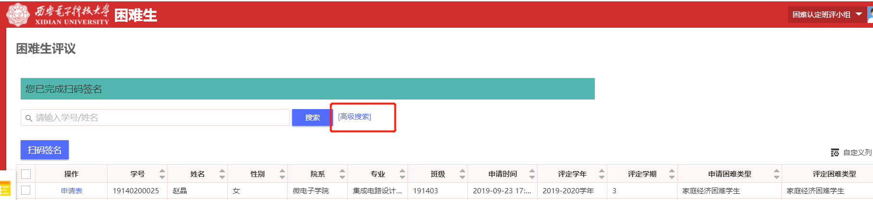
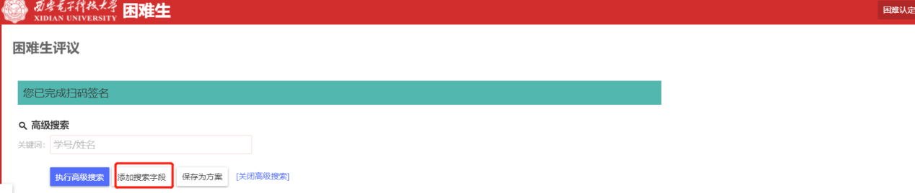
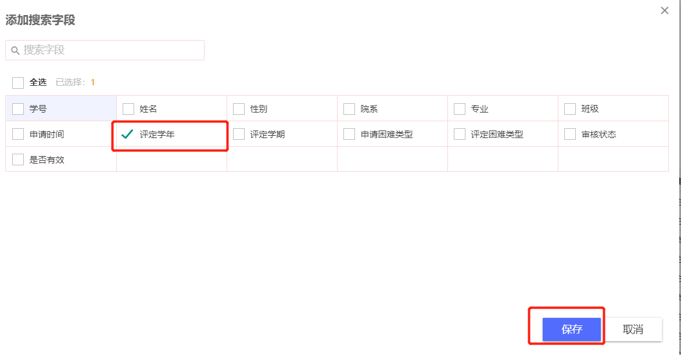
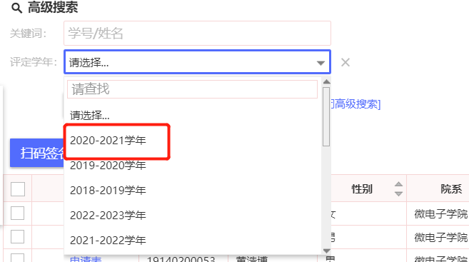
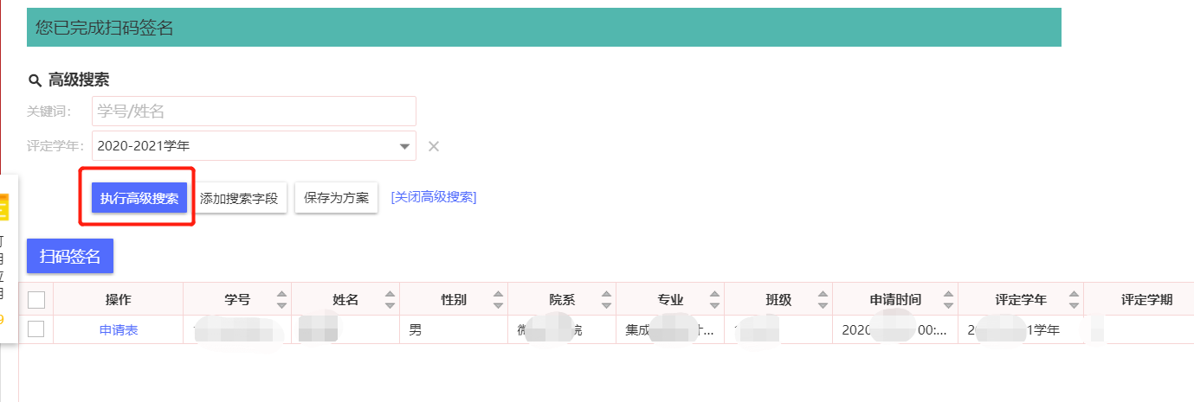

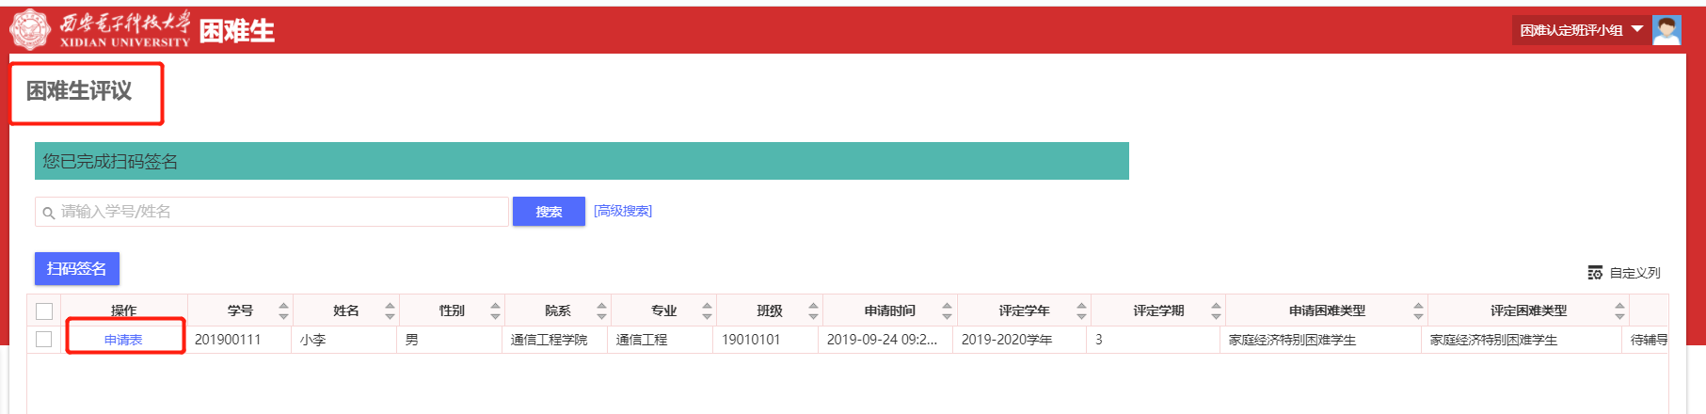

评议小组成员只能查看，不能修改，参与讨论，给辅导员建议评定等级，由辅导员给最终的评定等级
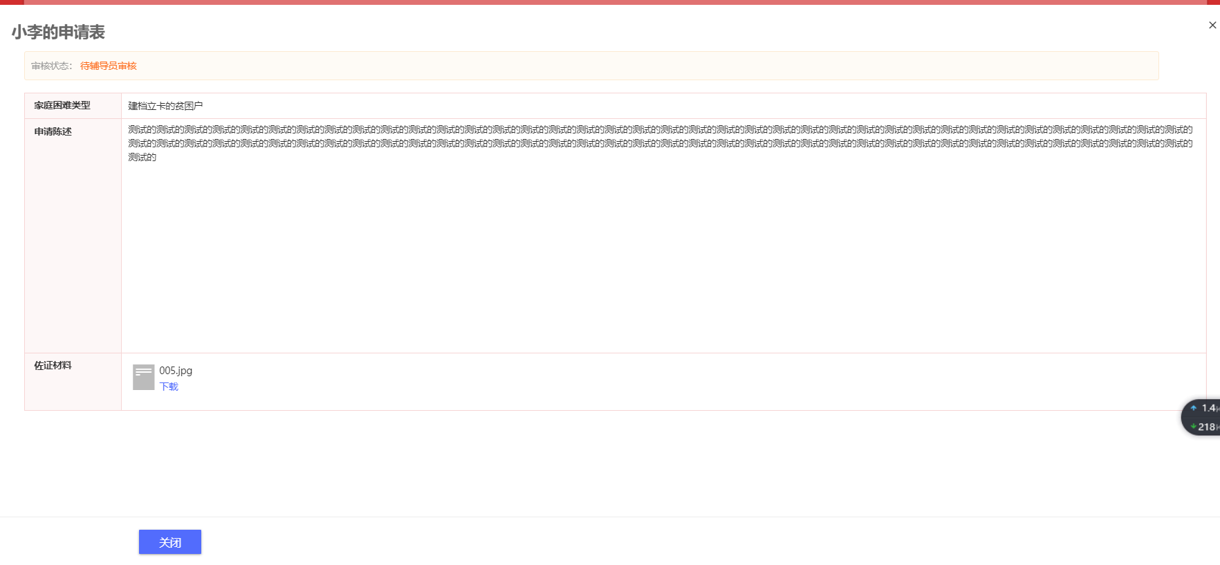

- 查看讨论后，必须完成签名；完成签名后会提示‘您已完成签名’
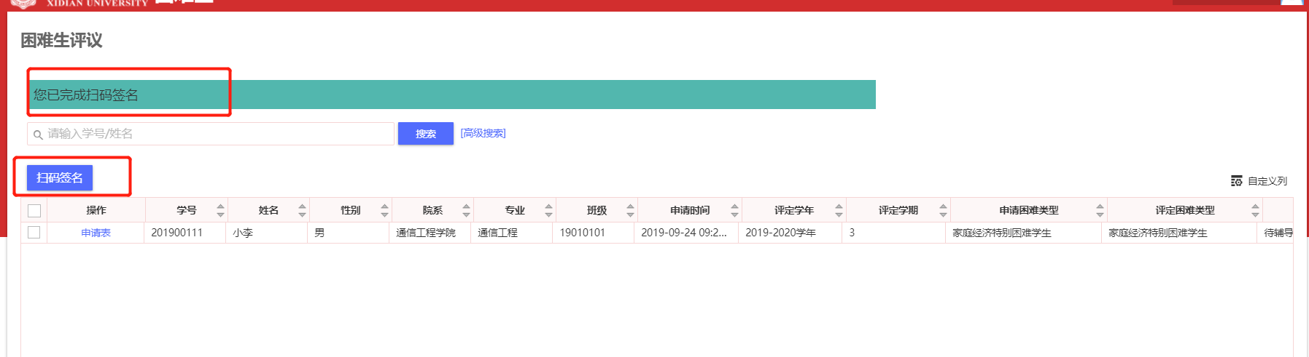

注：评议小组所有成员都必须完成签名

